
ชิ้นงานที่ 5 เรื่อง เกมบันไดงู
ได้__________คะแนน
คะแนนเต็ม 10 คะแนน
วันที่________เดือน_______________พ.ศ.___________
ชื่อ_____________________________เลขที่______ชั้น__________

นักเรียนสังเกตเกมบันไดงูต่อไปนี้ แล้วตอบคำถาม
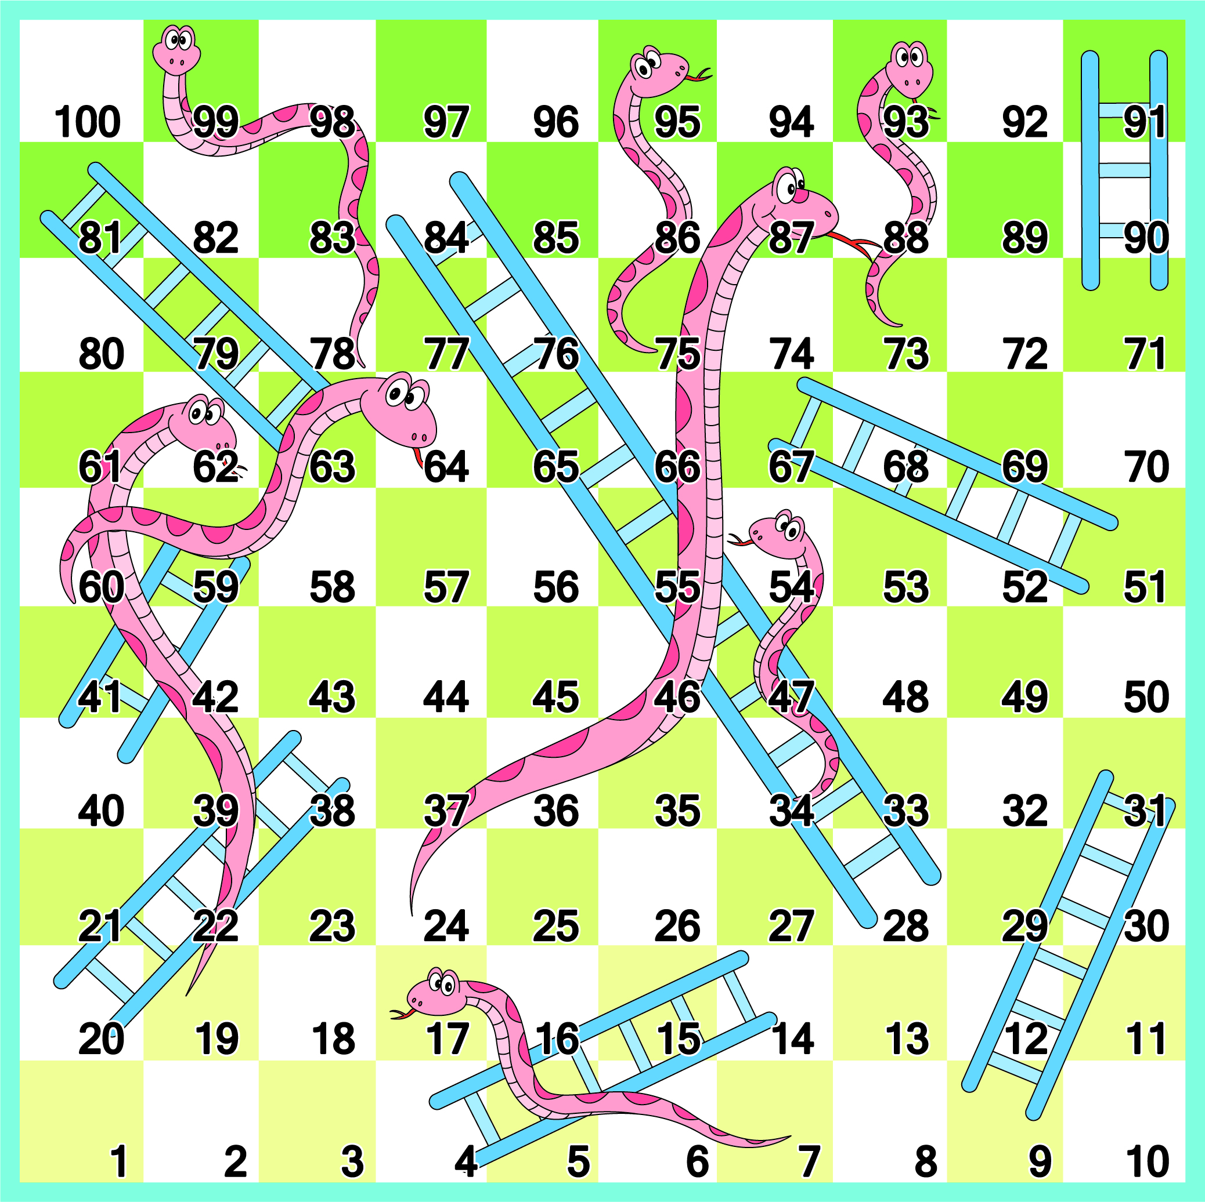

• ถ้าตำแหน่งปัจจุบันของนักเรียนคือหมายเลข 59 และทอดลูกเต๋าได้หมายเลข 5 นักเรียนจะต้องไปอยู่ที่ตำแหน่งหมายเลขใด
(ตำแหน่งหมายเลข 60)
• ถ้าตำแหน่งปัจจุบันของนักเรียนคือหมายเลข 96 และทอดลูกเต๋าได้หมายเลข 3 นักเรียนจะต้องไปอยู่ที่ตำแหน่งหมายเลขใด
(ตำแหน่งหมายเลข 78)
• ถ้าตำแหน่งปัจจุบันของนักเรียนคือหมายเลข 24 และทอดลูกเต๋าได้หมายเลข 4 นักเรียนจะต้องไปอยู่ที่ตำแหน่งหมายเลขใด
(ตำแหน่งหมายเลข 84)
• ถ้าตำแหน่งปัจจุบันของนักเรียนคือหมายเลข 65 และทอดลูกเต๋าได้หมายเลข 2 นักเรียนจะต้องไปอยู่ที่ตำแหน่งหมายเลขใด
(ตำแหน่งหมายเลข 67)
• อธิบายวิธีการเล่นเกมบันไดงูและเงื่อนไขการชนะ
(ตัวอย่างคำตอบ วิธีการเล่น ผู้เล่นจะสลับกันทอยลูกเต๋า และเดินตามจำนวนเลขที่ทอยลูกเต๋าได้
โดยหากเดินไปตกที่ตำแหน่งบันไดจะเลื่อนขึ้นไปยังตำแหน่งปลายบันได และหากตกที่ตำแหน่ง
หัวงู จะเลื่อนตกไปที่ตำแหน่งหางงู โดยผู้เล่นแต่ละฝ่ายจะชนะก็ต่อเมื่อเดินไปถึงตำแหน่งหมายเลข
สุดท้ายของเกม)
• การเล่นเกมบันไดงูมีเงื่อนไขใดบ้างที่จะทำให้การเล่นไม่จบเกม
(เมื่อตัวเดินตกที่ตำแหน่งปากงู ทำให้ต้องตกลงไปที่หางงูเสมอ)

